**Название**

Пропуск не существующей даты на начальной проверке

**Описание**

При вводе даты на начальной стадии пропускает несуществующую дату. Что не соответствует, бизнес логики описания функциональных требований

**Steps to reproduce (шаги воспроизведения)**

1. Страница сайта по адресу https://horo.mail.ru/horoscope/personal/year/ Курсор в поле ввода "Ваша дата рождения*"

2. С клавиатуры в поле ввода нажимаем клавиши "28022023"

3. кликаем мышкой чуть ниже поля ввода

4. кликаем мышкой в поле ввода "Ваша дата рождения*"

5. стираем 28 и вводим с клавиатуры 56

6. кликаем мышкой чуть ниже поля ввода

**Actual result (фактический результат)**

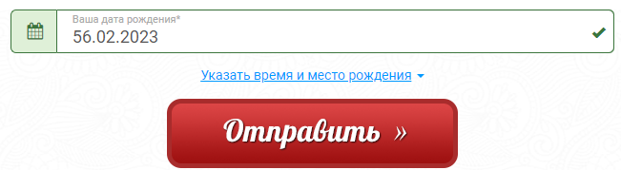

**Expected result (ожидаемый результат)**

Всплывающее сообщение "Укажите корректную дату рождения"

**Среда**

Product

**Browser**:

Google Chrome Версия 97.0.4692.99 (Официальная сборка), (64 бит)

**OS**

Windows 10 LTSC

**Severity (степень влияния)**

Major

**Priority (приоритетность исправления)**

low

**Автор (Author)**

Мерзляков Виталий